Il corso di basi di dati si basa sulla “fase di progettazione” di database. Questa fase si può sviscerare in tre livelli:

1. **Livello Concettuale**: descrive quali sono i dati senza preoccuparsi dell’aspetto implementativo di questi o delle prestazioni del sistema, produce infine uno **Schema Concettuale**, esempio schema concettuale modello entità-relazione:

**DIPARTIMENTO**

**Afferenza**

**IMPIEGATO**

**(i1, D2)**

**(i2, D4)**

**(D1, D2, D3…)**

Istanze:

**(i1, i2, i3…)**

* **Impiegato** e **Dipartimento** sono due **entità.**
* **Afferenza** unisce da un lato l’impiegato e dall’altro il dipartimento, mette in **relazione** queste due entità, ognuno di questi dati avrà un’**istanza**, ovvero l’insieme dei valori di un campo (i1,i2,i3…).

1. 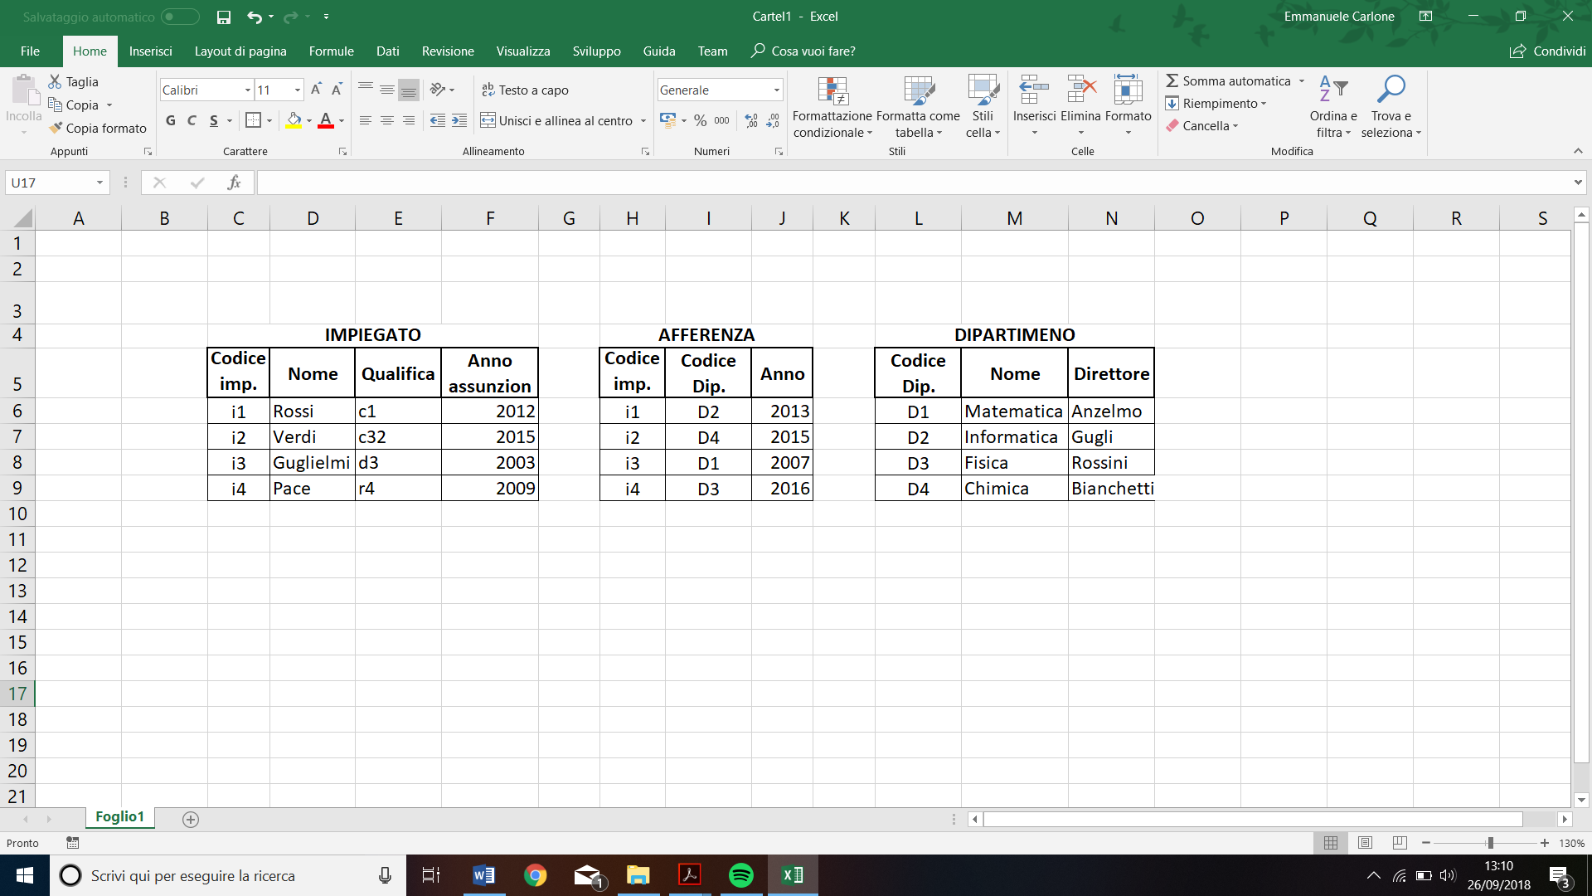**Livello Logico:** prende in input lo schema concettuale, definisce le varie entità e relazioni, infine produce uno schema logico come output. Esempio schema logico:
2. 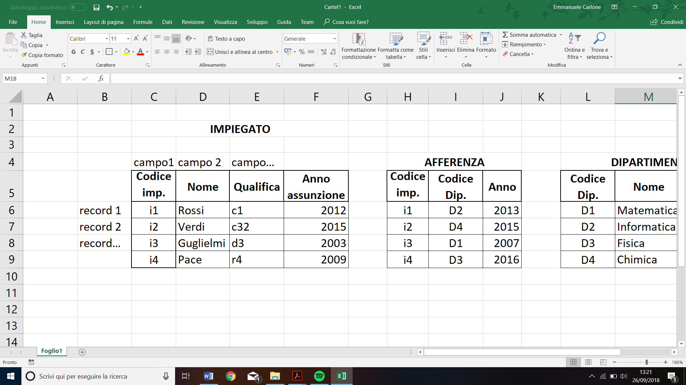**Livello Fisico:** serve per scrivere e memorizzare i dati su disco, riceve in input lo schema logico e produce lo schema fisico. I dati verranno inseriti in un contenitore chiamato **Archivio**, ovvero un insieme di **record** individuato da un nome. Esempio Archivio:

Per formare l’archivio IMPIEGATO sono stati usati 30 byte di memoria.

* Un **record** è un insieme di campi e corrisponde a un rigo dell’archivio.
* Un **campo** è una coppia:

<NOME, VALORE> es <i, 1>

Corrisponde a una colonna dell’archivio.

Intero

4 byte

Stringa

3 byte

Intero

4 byte

Stringa

20 byte

30

26/27

23/244

3/4

0

Un archivio spesso deve gestire molti dati, le operazioni che sono più effettuate con gli archivi sono: Creazione, inserimento, cancellazione, modifica, ordinamento, interrogazione, aggiornamento.